Phân chia công việc

Lê Viết Khả Thi – Đăng nhập, Tìm kiếm nguyên tố Combination

Vũ Công Thành – Đăng ký, Đăng ký khóa học

**Đăng nhập**

Activity

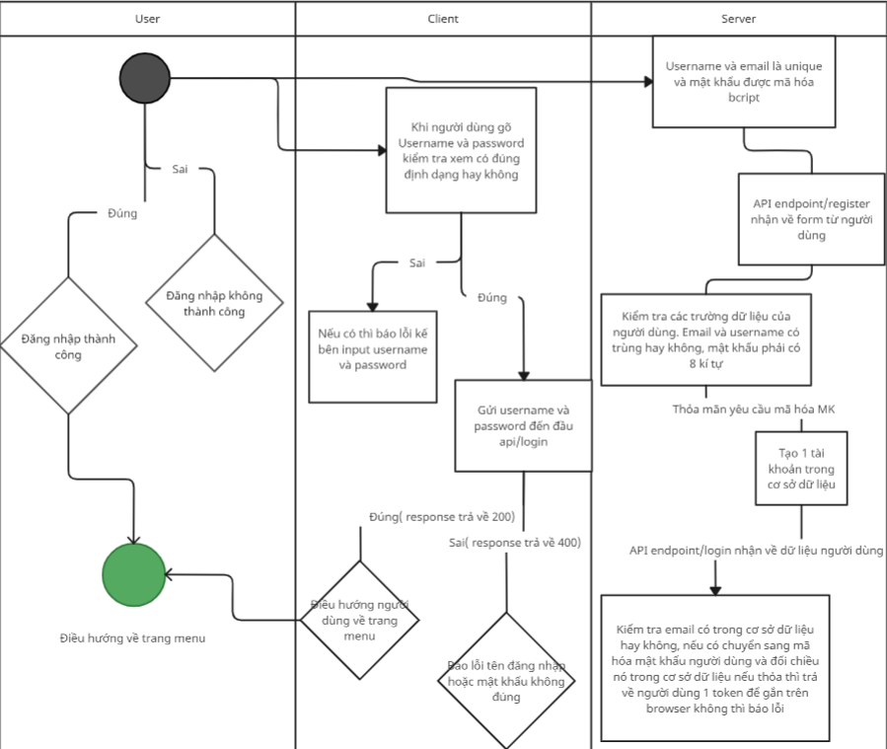

Front end

Chuyển đổi design sang HTML và CSS

Viết các component

* Button
* Input

Set sự kiện vào 2 thẻ input

Khi người dùng gõ username kiểm tra xem có dúng định dạng hay không

Nếu có thì báo lỗi kế bên input username

Khi người dùng gõ password kiểm tra xem có đúng định dạng hay không

Nếu có thì báo lỗi kế bên input password. Set sự kiện nút submit

Gửi email và password đến đầu api /login

Nếu reponse gửi về là 200 thì điều hướng người dùng và trang menu

Nếu respone gửi về là 400 thì báo lỗi tên đăng nhập hoặc mật khẩu không đúng

Back end

Tạo một user model với các thông tin cá nhân gồm

1. Username | String | Unique
2. Password | String
3. Fullname | String
4. Email | String | Unique

Trong đó username và email là unique và mật khẩu được mã hóa bcrypt

Viết API endpoint /register nhận về form từ người dùng

Kiểm tra các trường dữ liệu của người dùng

Email và Tên tài khoản có trùng hay không

Mật khẩu ít nhất 8 ký tự

Nếu thỏa mãn yêu cầu mã hóa mật khẩu và tạo một tài khoản trong cơ sở dữ liệu

Viết API endpoint /login nhận về dữ liệu người dùng

Kiểm tra email có trong cơ sở dữ liệu hay không nếu có chuyển sang mã hóa mật khẩu người dùng và đối chiếu nó trong cơ sở dữ liệu nếu thỏa thì trả về người dùng một token để gắn trên browser không thì báo lỗi

Thread

1. Người dùng nhập username và mật khẩu vào các trường nhập liệu và nhấn nút "Đăng nhập".
2. Hệ thống kiểm tra xem username và mật khẩu có đúng không. Nếu sai, thông báo lỗi và yêu cầu người dùng nhập lại.
3. Nếu username và mật khẩu đúng, hệ thống đăng nhập thành công và chuyển đến trang chính của ứng dụng.

Cụ thể:

Người dùng nhập vào username và password vào form đăng nhập  
Người dùng bấm nút Login  
Kiểm tra nếu thiếu username thì xuất hiện thông báo "username hoặc password không được để trống" !!!!  
Kiểm tra nếu thiếu password thì xuất hiện thông báo "username hoặc password không được để trống" !!!!  
Truy vấn thông tin trong CSDL nếu có tồn tại user mà username và password khớp với thông tin đăng nhập được truyền vào thì chuyển hướng qua homepage và duy trì đăng nhập để sử dụng các chức năng  
Truy vấn thông tin trong CSDL nếu không có tồn tại user mà username và password khớp với thông tin đăng nhập được truyền vào thì xuất hiện thông báo "thông tin đăng nhập không đúng"

**Đăng ký**

Activity

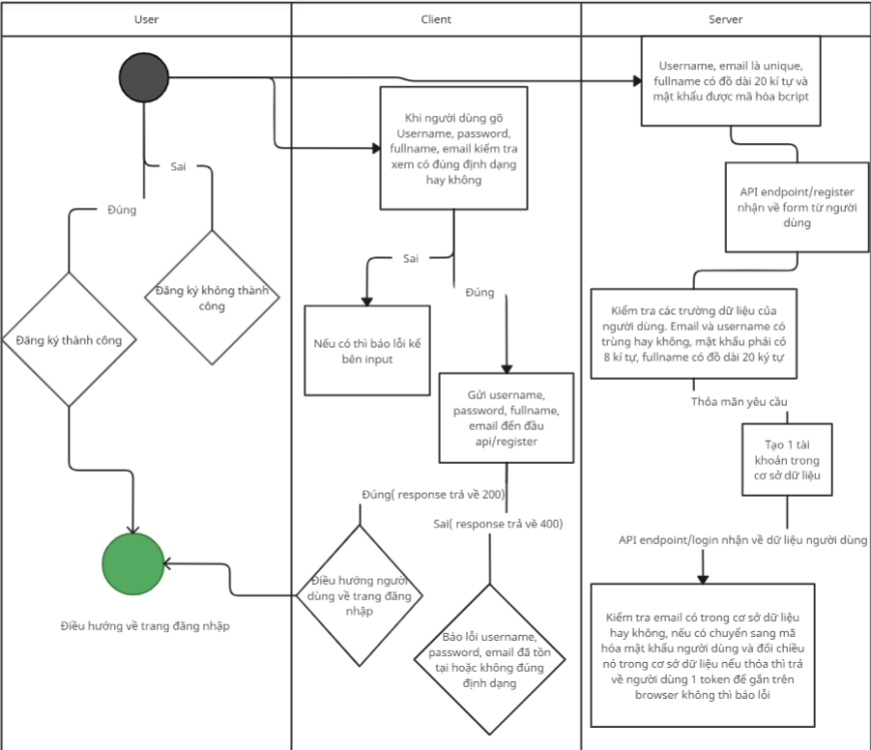

Front end

Chuyển đổi design sang HTML và CSS

Viết các component

* Button
* Input

Set sự kiện vào 2 thẻ input

Khi người dùng gõ username kiểm tra xem có dúng định dạng hay không

Nếu có thì báo lỗi kế bên input username

Khi người dùng gõ fullname kiểm tra xem có dúng định dạng hay không

Nếu có thì báo lỗi kế bên input fullname

Khi người dùng gõ email kiểm tra xem có dúng định dạng hay không

Nếu có thì báo lỗi kế bên input email

Khi người dùng gõ password kiểm tra xem có đúng định dạng hay không

Nếu có thì báo lỗi kế bên input password.

Set sự kiện nút submit

Gửi email và password đến đầu api /register

Nếu reponse gửi về là 200 thì điều hướng người dùng và trang đăng nhập

Nếu respone gửi về là 400 thì báo lỗi tên đăng nhập, mật khẩu, email, full không đúng định dạng

Back end

Tạo một user model với các thông tin cá nhân gồm

1. Username | String | Unique
2. Password | String
3. Fullname | String
4. Email | String | Unique

Trong đó username và email là unique, fullname có độ dài 20 ký tự và mật khẩu được mã hóa bcrypt

Viết API endpoint /register nhận về form từ người dùng

Kiểm tra các trường dữ liệu của người dùng

Email và Tên tài khoản có trùng hay không

Mật khẩu ít nhất 8 ký tự

Nếu thỏa mãn yêu cầu mã hóa mật khẩu và tạo một tài khoản trong cơ sở dữ liệu

Viết API endpoint /login nhận về dữ liệu người dùng

Kiểm tra email có trong cơ sở dữ liệu hay không nếu có chuyển sang mã hóa mật khẩu người dùng và đối chiếu nó trong cơ sở dữ liệu nếu thỏa thì trả về người dùng một token để gắn trên browser không thì báo lỗi

Thread

1. Người dùng nhập username, email, fullname và mật khẩu vào các trường nhập liệu và nhấn nút "Đăng ký".
2. Hệ thống kiểm tra xem username, email, fullname và mật khẩu có đúng định dạng không. Nếu sai, thông báo lỗi và yêu cầu người dùng nhập lại.
3. Nếu đúng, hệ thống đăng ký thành công và chuyển đến trang đăng nhập.

Cụ thể:

Người dùng nhập vào username, email, fullname và mật khẩu vào form đăng ký  
Người dùng bấm nút Register  
Kiểm tra nếu thiếu email thì xuất hiện thông báo "email không được để trống" !!!!  
Kiểm tra nếu thiếu password thì xuất hiện thông báo "password không được để trống" !!!!  
Kiểm tra nếu thiếu username thì xuất hiện thông báo "username không được để trống" !!!!  
Truy vấn thông tin trong CSDL nếu có tồn tại user mà email, username và password khớp với thông tin đăng nhập được truyền vào thì thông báo “Tài khoản đã tồn tại”  
Truy vấn thông tin trong CSDL nếu không có tồn tại user mà email, username và password khớp với thông tin đăng nhập được truyền vào thì xuất hiện thông báo "thông tin đăng nhập không đúng"

**Đăng ký khóa học**

Activity

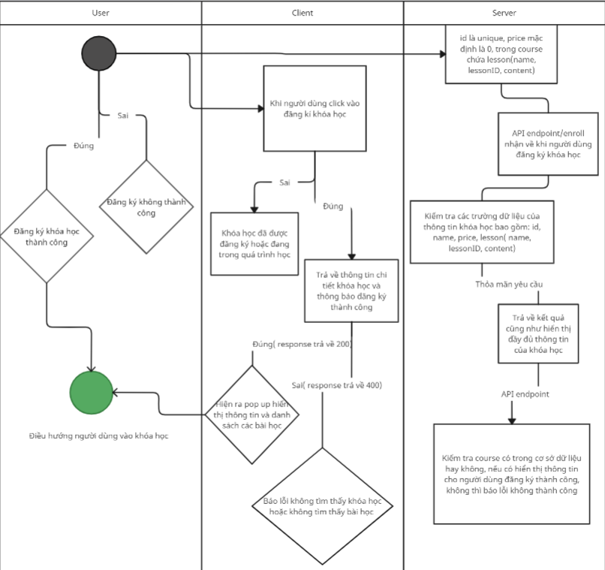

Front end

Chuyển đổi design sang HTML và CSS

Viết các component

* Button enroll
* Khung hiển thị thông tin khóa học

Set sự kiện vào button enroll

Khi người dùng click vào enroll kiểm tra có tồn tại trong CSDL không

Nếu có thì báo lỗi khóa học này bạn đã enroll trước đây

Nếu reponse gửi về là 200 thì điều hướng người dùng vào bên trong khóa học

Nếu respone gửi về là 400 thì báo lỗi khóa học có lỗi hoặc đã từng enroll

Back end

Tạo một user model với các thông tin cá nhân gồm

1. id | String | Unique
2. name | String
3. image | String
4. price | Number
5. description | String
6. expectation | String
7. lesson | ListLessonContent |

* name | String
* lessonID | Object
* content | Object

Trong đó id là unique, price default: 0. Trong lesson(lessonID: Object, content: Object)

Viết API endpoint /enroll từ người dùng

Kiểm tra các trường dữ liệu của người dùng

Nếu thỏa mãn yêu cầu khóa học thuộc tài khoản của người trong cơ sở dữ liệu

Viết API endpoint /enroll nhận về dữ liệu người dùng

Kiểm tra course có trong cơ sở dữ liệu của người dùng hay không nếu có thông báo khóa học đã tồn tại trong danh sách của người dùng chuyển người dùng vào bên trong khóa học và đối chiếu nó trong cơ sở dữ liệu, nếu không thì thông báo “Bạn đã đăng ký khóa học thành công”

Thread

1. Người nhấn nút "Enroll” khóa học.
2. Hệ thống kiểm tra xem khóa học đã có tồn tại trong cơ sở dữ liệu của người dùng chưa.
3. Nếu đẫ tồn tại, thông báo đã tồn tại và điều hướng người dùng vào trang khóa học.
4. Nếu chưa tồn tại, thì hiện thì thông báo enroll thành công

Cụ thể:  
Người dùng bấm nút Enroll  
Kiêm tra khóa học trong cơ sở dữ liệu.  
Nếu khóa học có tồn tại thì thông báo “Đã có khóa học”. Điều hướng vào trong khóa học  
Nếu khóa học chưa có tồn tại thì thông báo “Enroll thành công”

**Tìm kiếm nguyên tố Element Combination**

Activity

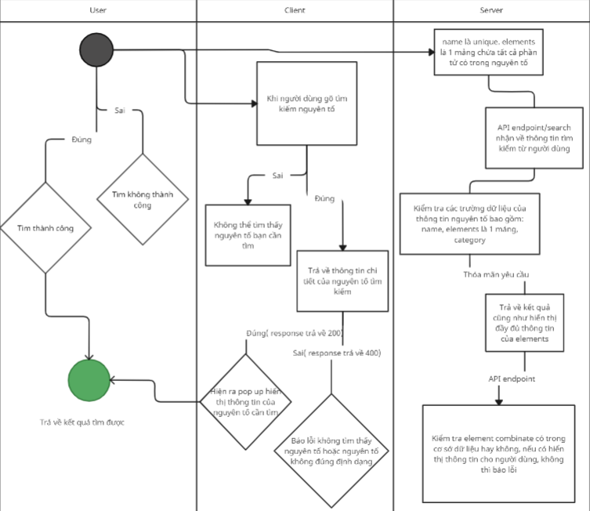

Front end

Chuyển đổi design sang HTML và CSS

Viết các component

* Button Search
* Input

Set sự kiện vào 2 thẻ input

Khi người dùng nhập tìm kiếm kiểm tra xem có dúng hay không

Nếu có thì báo lỗi kế bên input

Set sự kiện nút search

Gửi thông tin tìm kiếm đến đầu api /search

Nếu reponse gửi về là 200 thì hiển thị ra thông tin nguyên tố kết hợp cần tìm

Nếu respone gửi về là 400 thì báo lỗi không đúng định dạng

Back end

Tạo một combination model với các thông tin gồm

1. name | String | Unique
2. elements | Array
3. category | String

Trong đó name là unique, và element là array

Viết API endpoint /search nhận về thông tin tìm kiếm từ người dùng

Kiểm tra các trường dữ liệu của thông tin nguyên tố cần tìm gồm: name, element, category

Trả về kết quả cũng như hiển thị đầy đủ thông tin của nguyên tố

Kiểm tra element combinate có trong cơ sở dữ liệu hay không, nếu có hiển thị thông tin cho người dùng, không thì báo lỗi

Thread

1. Người dùng nhập tên nguyên tố vào trường tìm kiếm và nhấn nút "Tìm kiếm".
2. Hệ thống kiểm tra xem tên nguyên tố có đúng định dạng không. Nếu sai, thông báo lỗi và yêu cầu người dùng nhập lại.
3. Nếu đúng, hệ thống hiển thị thông tin nguyên tố đo.

Cụ thể:

Người dùng nhập tên nguyên tố vào form tìm kiếm  
Người dùng bấm nút Tìm kiếm  
Kiểm tra nếu sai tên nguyên tố thì xuất hiện thông báo "Không thể tìm thấy" !!!!  
Truy vấn thông tin trong CSDL nếu có tồn tại khớp với thông tin được truyền vào thì hiển thị thông tin của nguyên tố đó  
Truy vấn thông tin trong CSDL nếu không có tồn tại khớp với thông tin tìm kiếm được truyền vào thì xuất hiện thông báo "Không thể tìm thấy"

Ảnh minh họa

Đăng ký

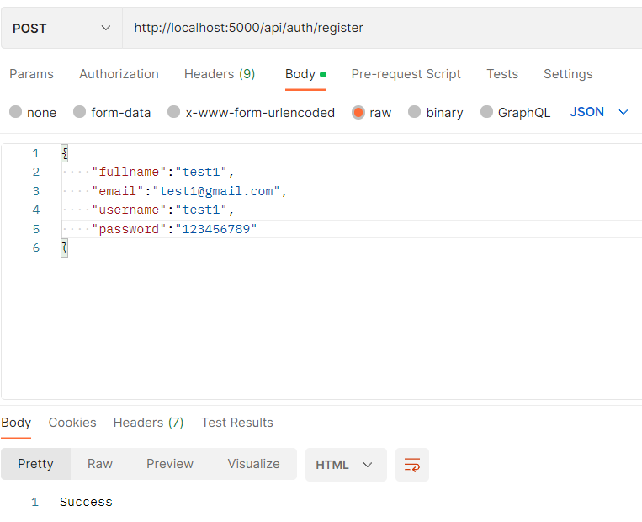

Đăng nhập

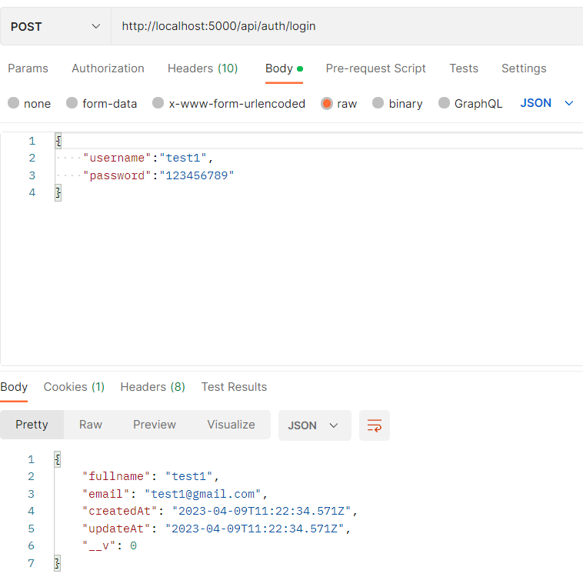

Đăng ký khóa học

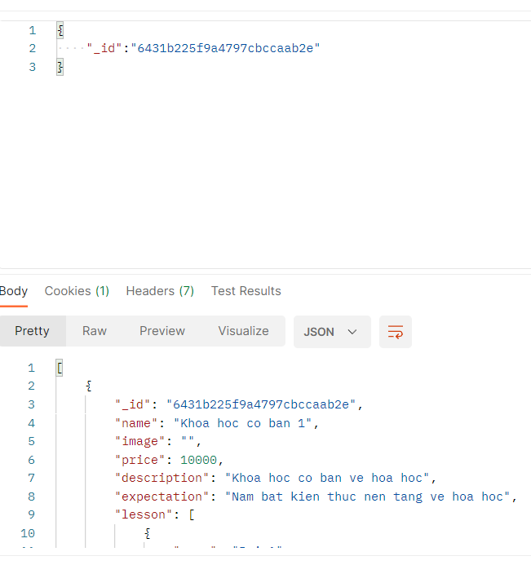

Tìm kiếm Combination

